INDICAÇÃO N.º ____/2025

Na forma que determina o Regimento Interno desta Casa Legislativa, o Vereador que a esta subscreve SOLICITA, que a Mesa envie expediente a Excelentíssima Senhora Prefeita Municipal com objetivo de que seja criado a Coordenadoria Municipal da Juventude, visto que grande parte da população barrense são jovens e estes necessitam de um apoio em diversos âmbitos, como educação, lazer, assim como na vida profissional, sendo assim necessário um departamento para auxiliar os mesmos.
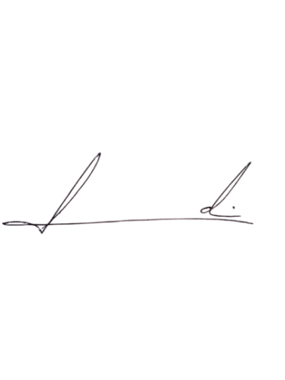

Barra do Piraí, 20 de janeiro de 2025.

Luiz Felipe Ludi

Vereador

Justificativa
Grande parte dos jovens de nossa cidade se encontram sem um amparo necessário para lhe fornecerem informações, oportunidades, auxílio, ou seja, que lhes deem atenção, na presente indicação o que se pretende é a criação de um Departamento específico para cuidar da juventude barrense.

